
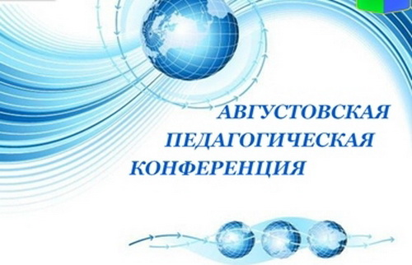

«Состояние и перспективы развития системы образования г. Избербаш»
Дата проведения: 29.08.2018г.

Место проведения: г.Избербаш, пл.Ленина, 2,
актовый зал администрации.

Начальник УО г.Избербаш - Гаджиалиева Раисат Хабибуллаевна.

Время проведения: 10.00

Участники: представители администрации ГО «г.Избербаш», Управления образованием, общественных организаций; руководители образовательных организаций, председатели профсоюзных советов, педагогические работники.

Программа конференции:

9.30-10.00 – регистрация участников конференции

- Открытие конференции. Приветствие участников конференции учащимися МКОУ «СОШ № 11»
- «Состояние и перспективы развития системы образования г. Избербаш», докладчик Гаджиалиева Р.Х, начальник УО г.Избербаш
- выступления:
«Повышение профессионального мастерства педагога через конкурс «Учитель года», докладчик Симонян Сирун Араиковна, учитель МКОУ СОШ № 8, призер Республиканского конкурса «Учитель года 2018».

«Дошкольное образование: социальные приоритеты и актуальные проблемы», докладчик Алигаджиева Нурият Умахановна, заведующая МКДОУ Д/С № 14, участник Республиканского конкурса «Лидер в образовании»
- Приветствие участников конференции - глава ГО «город Избербаш» Сулейманов Абдулмеджид Валибагандович;
- представитель МОН РД
- Принятие резолюции августовской конференции 2018.
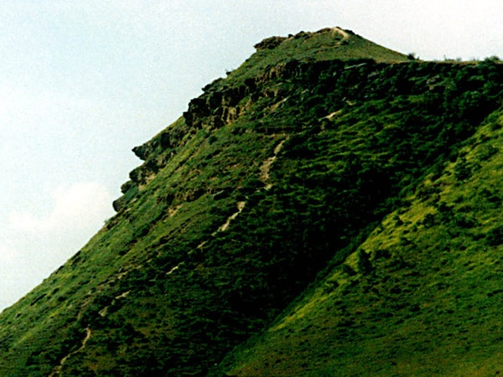
- Награждение педагогов образовательных учреждений по итогам 2017-2018 учебного года.

